关于NUS区域公共交通线路图

初衷：

NUS作为著名的爬坡大学（笑），不算小的校园面积加上随处可见的大坡度使得步行/骑行在校园中成为了一件相当累人的事情。也正因如此，穿梭在校园内的橘色校车很大程度上成为了学生们的必需品，把人们从各个宿舍带到教学楼和地铁站。而不幸的是，搞懂校车的行驶路线成为了不少新生入学后的一道难关，毕竟整个校园目前有8条不同的校车路线，不同路线有着不同的运营时间和间隔，绝大多数路线还有圈点和折返，导致同一趟校车的两个方向难以区分，而且校车并没有登录Google Map，使得导航在这种情况下也无用武之地（当然NUS NextBus现在加上了导航功能让这个问题缓解了不少）。所幸，经过多次改进，由NUS UCI出品的官方校车线路图已经相当完善：

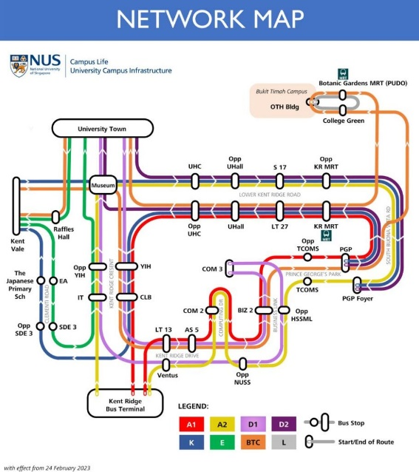

这张图相当清晰地显示了不同校车所经过的站点和行驶路线，也仍然是最权威的校车信息来源。然而，看着这张线路图，我觉得我能做的更好，毕竟这张图还是能看出一些问题的：

* 首先就是一眼看上去有些复杂；虽然很多站点和线路其实都只是一条线的两个方向而已，但是在视觉上会显得有一些杂乱
* Museum和UTown附近的线路布置相当复杂，使得很多人摸不着头脑
* 对Kent Vale，COM 2等站点来说，虽然实际地形上校车确实是这么走的，但是很多时候我们想要看一张线路图是为了知道不同站点间的关系，而不是特别在意校车实际的行驶路线（想想地铁图的抽象表达）
* 与除了校车之外的公共交通方式的互动并不尽如人意；举个例子，我个人第一次来到校园的时候知道校车的存在，但是当坐地铁来到肯特岗站的时候我并不知道应该从哪个出口才能找到图中的KR MRT这站——尤其是当地铁站内没有任何和校车有关的指示，反而有几个指示牌写着NUS在D口的时候就会让人容易走错。（注：KR MRT这个校车站实际上是在地铁站的A口）
* 另一个例子是95/96/151这三趟公交车，它们实际上穿过了NUS校园（尤其是95一半路程都在校园内），并停靠了CLB，YIH等途中能看到的站点，但是很多学生却不知道它们也是可以用来通勤（通学）的；而且它们在校外的延伸也为学生们提供了地铁站之外的其他出校方式，例如从SDE想去机场的话其实可以直接坐96到Clementi然后东西线去机场，不用死等K线或者校车换校车去KR MRT

另一个我认为能改进的地方是校车时刻表。UCI官网上张贴了每条线路的间隔与首末班车，比如A1线的信息如下：

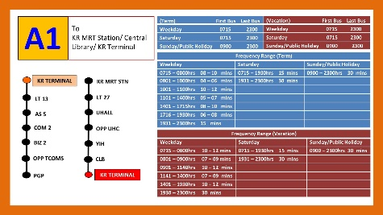

这里详细地标明了A1在工作日/周末，学期/假期的不同首末班与间隔；但是在实际使用中，这样的间隔表往往并不实用，毕竟我们其实并不特别需要知道具体的间隔（反正大家都会看NextBus里的具体位置），只需要知道大概的范围来决定要不要等这条线，例如是<5分钟的高峰时刻还是30分钟的定班。另外，这样不同线路分开的时刻表很难让人知道某一时刻各条线路的具体间隔，比如我早上10点半站在某站是应该等A1还是D1呢？你需要翻出两张表，然后把时刻一个个带进去看看是哪个区间，然后再比较两条线路。（PS：真有人好奇的话，学期工作日10点半A1比D1间隔长一些，虽然高峰期一般A1是比D1间隔短一些的）

那么，知道了想改进的方向，那就开始干吧！这是我做出的成果，也就是我的第一版NUS区域公共交通线路图：

<插入新图>

这张新图以后的版本会在<https://github.com/Mick235711/NUS-Transit-Map>发布，也欢迎各位在这里提Issue！（Star当然也欢迎...❤）

新图的改进与使用方法：

我的新图比起官方图来的主要改进如下：

* 将官方图两个方向的站点合并成了一个，极大的降低了校园部分的线路复杂度（注意这也包括把A1和A2合并了，图中表明了两者的方向）
* 全图只使用45度和90度角圆弧，让整张图更加美观
* 加入了95/96/151三条穿行校园内部的公交线路，以及附近的部分地铁线路来为整张图的校外部分提供框架
* 对Museum附近的线路做了完全重绘，现在BTC的线形应该更清晰了
* 加入了大量辅助信息，包括地铁出入口连接，最近建筑，公交站编码等等；大部分辅助信息用的是淡灰色，使得一眼望去不会显得太过拥挤
* 加入了完全重新设计的间隔部分，用一张色块图表明了不同线路的首末班车以及不同时段的间隔，现在我们只需要在上方的数字中找到所需的时间，然后一眼就能看到所有线路的间隔了；另外从SBST/TTS官网拿到了95/96/151的间隔以及环线的首末班时间

这张图使用起来有一些注意事项，大部分已经在左侧的Notes中说明；这里重复一遍：

* 首先，这张图比起官方图更加抽象一些，很多地方并没体现现实中的方位和距离（例如AS 5和Opp NUSS实际上就在马路对面）；因此请不要用这张图估计两站间的距离
* 由于双向站点的合并，不少站都有两个站名（分别在斜杠的前后）；这里第一个站名是线路主要方向（见下一条）的站名，第二个是次要方向。对于只有一个站名的站，这也是主要方向的站名，而另一方向的站名简单增减Opp前缀即可
* 校园内站点的主要方向定义为A1校车的方向（对于A1不经过的站点则以E校车为准）；校园外公交站点的主要方向为“开往KR Terminal”这个方向。
* 所有的站名为官方图和公交公司官网的站名，很多站存在全称（例如CLB = Central Library）但是图里没有显示。
* 要注意带小公交车标志的站（例如UTown的E）；这些是该线路的起终点站，因此所有乘客都要下车，因此你无法坐A1从CLB到LT 13。
* 本图没有任何和NUS官方的合作，所有信息完全来源于UCI和公交公司官网。校车线路在未来可能频繁修改，本图仅适用于2023年7月的情况。
* 本图以CC BY-SA 4.0协议开源，可以任意分享和再创作，遵守BY（注明原作者）和SA（相同或兼容协议开源）即可。

最后，欢迎各类建议和指出bug！可以在<https://github.com/Mick235711/NUS-Transit-Map>提Issue或者通过右上角的联系方式联系我。假期快乐！